

รายงานผลการปฏิบัติราชการ สถานีตำรวจภูธรบางแพ
ประจำเดือน มีนาคม พ.ศ.2567
ปีงบประมาณ พ.ศ.2567


โครงการโรงงานสีขาว
สถานีตำรวจภูธรบางแพ จังหวัดราชบุรี

โครงการโรงงานสีขาว
สถานีตำรวจภูธรบางแพ พ.ศ.2567

1. หลักการและเหตุผล

ปัญหาอาชญากรรม ปัญหายาเสพติด และปัญหาแรงงานต่างด้าวแบบผิดกฎหมายในโรงงานอุตสาหกรรม ปัจจุบันมีแนวโน้มสูงขึ้นในหลายพื้นที่ จากการสำรวจประเทศไทยพบแรงงานในโรงงานอุตสาหกรรมมากกว่าหนึ่งหมื่นคนมีการใช้ยาเสพติดเพื่อให้สามารถทำงานได้มากขึ้นและมีรายได้มากขึ้น การใช้ยาเสพติดในแรงงานจึงส่งผลกระทบในวงกว้างทั้งด้านเศรษฐกิจ สังคม วัฒนธรรมฯ และทำให้เกิดปัญหาอาชญากรรมตามมาในภายหลังเป็นจำนวนมาก สำนักงานตำรวจแห่งชาติให้ความสำคัญกับการป้องกันอาชญากรรมเป็นหลัก เพื่อไม่ให้เกิดความสูญเสียในชีวิตและทรัพย์สินของประชาชนมากที่สุด โดยเฉพาะการป้องกันอาชญากรรมในเชิงรุก ซึ่งเป็นการวางแผนล่วงหน้า มีการเตรียมพร้อมและกำหนดมาตรการที่ดีในการป้องกันอาชญากรรม เพื่อรองรับเหตุการณ์ปัญหาอาชญากรรมต่าง ๆ ที่จะเกิดขึ้นในอนาคต และเพื่อป้องกันอาชญากรรมก่อนที่จะเกิดขึ้นไม่ให้เกิดขึ้น หรือให้เกิดขึ้นน้อยที่สุด ทั้งการวางแผนในด้านการใช้การสื่อสาร (ตำรวจชุมชนสัมพันธ์) ด้านงานสายตรวจ ด้านการรักษาความปลอดภัย และด้านการเผชิญเหตุ ซึ่งเป็นภารกิจหลักของการป้องกันอาชญากรรม
ด้วยอำเภอบางแพ จังหวัดราชบุรี มีจำนวนโรงงานอุตสากรรม 3 แห่ง และจำนวนผู้ใช้แรงงานมากกว่าหนึ่งพันคน โดยอยู่ในความรับผิดชอบของสถานีตำรวจภูธรบางแพ เพื่อให้เป็นไปตามที่พระราชบัญญัติคุ้มครองแรงงาน พ.ศ.2541 และพระราชบัญญัติป้องกันและปราบปรามยาเสพติด พ.ศ.2519 (แก้ไขฉบับที่ 3) สถานีตำรวจภูธรบางแพ จึงได้จัดทำโครงการโรงงานสีขาวขึ้นเพื่อป้องกันไม่ให้เกิดปัญหาปัญหาอาชญากรรม ปัญหายาเสพติด และปัญหาแรงงานต่างด้าวแบบผิดกฎหมายในโรงงานในพื้นที่
2. วัตถุประสงค์ของโครงการ
2.1 เพื่อให้นายจ้างและผู้ใช้แรงงานมีความรู้ ความเข้าใจในเรื่องการป้องกันอาชญากรรม และปัญหายาเสพติด
2.2 เพื่อให้นายจ้างและผู้ใช้แรงงานนำความรู้ ความเข้าใจในเรื่องการป้องกันอาชญากรรมและการแก้ไขปัญหายาเสพติด ไปสู่สังคมอื่น ๆ ได้
2.3 เพื่อให้สถานประกอบกิจการ ชุมชน มีสุขภาพและคุณภาพชีวิตที่ดีขึ้น สามารถทำงานให้มีประสิทธิภาพได้มากขึ้น
3. เป้าหมายดำเนินการ
3.1 อำนวยความสะดวกและความปลอดภัยในโรงงานอุตสาหกรรมพื้นที่อำเภอบางแพ โดยร่วมปฏิบัติกับส่วนราชการในพื้นที่
4. วิธีดำเนินการ
4.๑ อำนวยความสะดวกและความปลอดภัยในการบำเพ็ญสาธารณประโยชน์
4.1.1. ออกคำสั่งเจ้าหน้าที่ผู้รับผิดชอบ ผู้ควบคุมการปฏิบัติ เพื่อดำเนินโครงการและขับเคลื่อนให้เป็นไปตามนโยบายและวัตถุประสงค์
/4.1.2.ประสาน…
-2-

4.1.2.ประสานสถานประกอบการในพื้นที่ร่วมกิจกรรม/โครงการ “ โรงงานสีขาว”
4.2 ขั้นปฏิบัติการ มอบหมายผู้รับผิดชอบขับเคลื่อนการปฏิบัติให้เป็นไปอย่างมีประสิทธิภาพ เกิดผลเป็นรูปธรรม และบรรลุเป้าหมายตามที่กำหนด โดยดำเนินการ ดังนี้
4.2.1 มอบหมายผู้รับผิดชอบเจ้าหน้าที่ตำรวจจำนวน 4 ชุด (จำนวน 8 นาย) ผู้ควบคุมการปฏิบัติ 1 นาย อำนวยความสะดวกและตรวจสอบพื้นที่เป้าหมาย
4.2.2 จัดวัสดุ อุปกรณ์เครื่องมือในการอำนวยความสะดวกและตรวจสอบพื้นที่เป้าหมาย
4.2.3 สรุปผลการปฏิบัติของหัวหน้าชุดในแต่ละชุด จำนวน 5 ชุด รายงานให้ผู้ควบคุมการปฏิบัติรับทราบและถ่ายภาพผลการปฏิบัติ ให้เจ้าหน้าที่เจ้าหน้าที่เทคโนโลยีสารสนเทศของ สถานีตำรวจภูธรบางแพ ประชาสัมพันธ์ในช่องทางต่างๆ ต่อไป
4.2.4 เจ้าหน้าที่ธุรการ รายงานสรุปผลการปฏิบัติกิจกรรม/โครงการ และเจ้าหน้าที่ธุรการ (การเงิน) เบิกจ่ายงบประมาณตามระเบียบ
5. ระยะเวลาในการดำเนินการ
ปีงบประมาณ พ.ศ.2567 ตุลาคม 2566 – กันยายน 2567
6. สถานที่ดำเนินการ
เขตพื้นที่อำเภอบางแพ
7. ผู้รับผิดชอบโครงการ
สถานีตำรวจภูธรบางแพ
8. งบประมาณในการดำเนินการ
งบประมาณที่ได้รับจัดสรร
9 การประเมินผล
9.1 เชิงปริมาณ
สถานประกอบกิจการ และชุมชน มีสุขภาพและคุณภาพชีวิตที่ดีขึ้น สามารถทำงานให้มีประสิทธิภาพได้มากขึ้น
9.2 เชิงคุณภาพ
นายจ้างและผู้ใช้แรงงานนำความรู้ ความเข้าใจในเรื่องการป้องกันอาชญากรรมและการแก้ไขปัญหายาเสพติด ไปสู่สังคมอื่น ๆ ได้
10. ผลที่คาดว่าจะได้รับ
10.1 นายจ้างและผู้ใช้แรงงานมีความรู้ ความเข้าใจในเรื่องการป้องกันอาชญากรรม และปัญหายาเสพติด มากขึ้น
10.2 เพื่อให้นายจ้างและผู้ใช้แรงงานนำความรู้ ความเข้าใจในเรื่องการป้องกันอาชญากรรมและการแก้ไขปัญหายาเสพติด ไปสู่สังคมอื่น ๆ ได้
10.3 การมีส่วนร่วมของสถานประกอบการในกิจกรรมโครงการ “โรงงานสีขาว”
10.4 สถานประกอบกิจการ ชุมชน มีสุขภาพและคุณภาพชีวิตที่ดีขึ้น สามารถทำงานให้มีประสิทธิภาพได้มากขึ้น
/พันตำรวจตรี…
-3-

พันตำรวจตรี  ผู้เสนอโครงการ
( ศุภโชติ บริบูรณ์ )
สารวัตรป้องกันปราบปราม สถานีตำรวจภูธรบางแพ

พันตำรวจโท  ผู้เห็นชอบโครงการ
( วิชิต หิมาลี )
รองผู้กำกับป้องกันปราบปรามสถานีตำรวจภูธรบางแพ

พันตำรวจเอก  ผู้อนุมัติโครงการ
( สมมาตร จันทรัตน์ )
ผู้กำกับการสถานีตำรวจภูธรบางแพ

รายงานผลการปฏิบัติ โครงการโรงงานสีขาว
กิจกรรม : ร่วมตรวจหาสารเสพติดพนักงานโรงงาน

ปีงบประมาณ พ.ศ. 2567 ประจำเดือน มีนาคม 2567
กิจกรรม : ร่วมตรวจหาสารเสพติดพนักงานโรงงาน
วันที่ : 6 มีนาคม 2567 เวลา 10.00 น.
หน่วยงาน : สภ.บางแพ จว.ราชบุรี
สถานที่จัดกิจกรรม : โรงงานมะพร้าวกรีน 2 ม.7 ต.วัดแก้ว อ.บางแพ จว.ราชบุรี
รายละเอียดกิจกรรม : พ.ต.อ.สมมาตร จันทรัตน์ ผกก.สภ.บางแพ ได้มอบหมายให้ พ.ต.ท.วิชิต หิมาลี รอง ผกก.ป.สภ.บางแพ, พ.ต.ต.ศุภโชติ บริบูรณ์ สวป.สภ.บางแพ, พ.ต.ต.สุรินทร์ สุกหอม สว.สส.สภ.บางแพ มอบหมายให้ ร.ต.ท.วิชัย สอนนุชา รอง สว.(ป.) สภ.บางแพ ปฏิบัติหน้าที่ ร้อยเวร 20 พร้อมสายตรวจรถยนต์, สายตรวจตำบลวัดแก้ว, เจ้าหน้าที่ชุดสืบสวน สภ.บางแพ และเจ้าหน้าที่ชุมชนและมวลชนสัมพันธ์ สภ.บางแพ ร่วมกับ ส่วนราชการในพื้นที่ดำเนินการตรวจหาสารเสพติดพนักงานโรงงาน เพื่อป้องกันอาชญากรรมและการแก้ไขปัญหายาเสพติดให้กับพนักงานโรงงาน
จำนวนผู้เข้าร่วมกิจกรรม : ข้าราชการตำรวจ สภ.บางแพ จำนวน 10 คน ร่วมกับ ส่วนราชการในพื้นที่ จำนวน 15 คน และพนักงานโรงงานจำนวน 70 คน

รายงานผลการดำเนินการ ประจำเดือน มีนาคม 2567
ประจำปีงบประมาณ พ.ศ. 2567

แผนงาน/โครงการ/กิจกรรม | ตัวชี้วัด/สาระสำคัญ (แผนงาน/โครงการ/กิจกรรม) | หน่วยรับผิดชอบ |  | ผลการดำเนินงาน | หมายเหตุ
แผนงาน/โครงการ/กิจกรรม | ตัวชี้วัด/สาระสำคัญ (แผนงาน/โครงการ/กิจกรรม) | หลัก | หน่วยปฏิบัติ | ผลการดำเนินงาน | หมายเหตุ
ตรวจปัสสาวะหาสารเสพติด เพื่อป้องกันอาชญากรรมและการแก้ไขปัญหายาเสพติด | - เพิ่มประสิทธิภาพของเจ้าหน้าที่ตำรวจอันเกี่ยวกับการป้องกันและปราบปรามอาชญากรรม | งานป้องกันปราบปราม | ข้าราชการตำรวจงานป้องกันปราบปราม | - ร่วมกับส่วนราชการในพื้นที่ ตรวจปัสสาวะหาสารเสพติด เพื่อป้องกันอาชญากรรมและการแก้ไขปัญหายาเสพติด

ภาพกิจกรรม
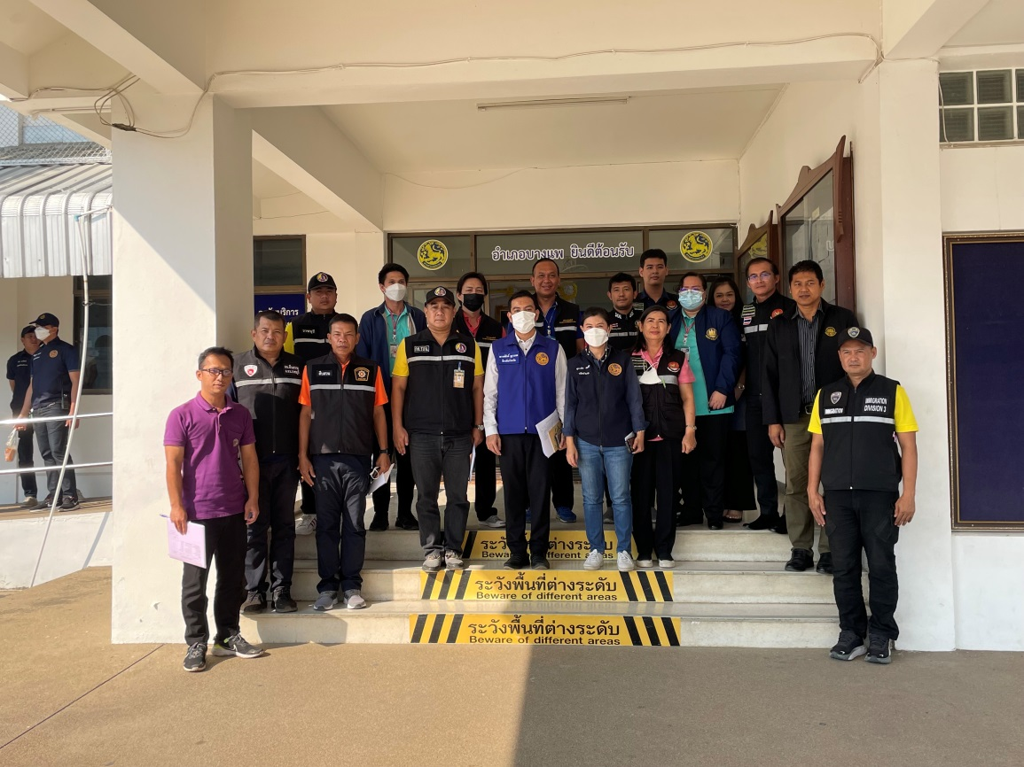

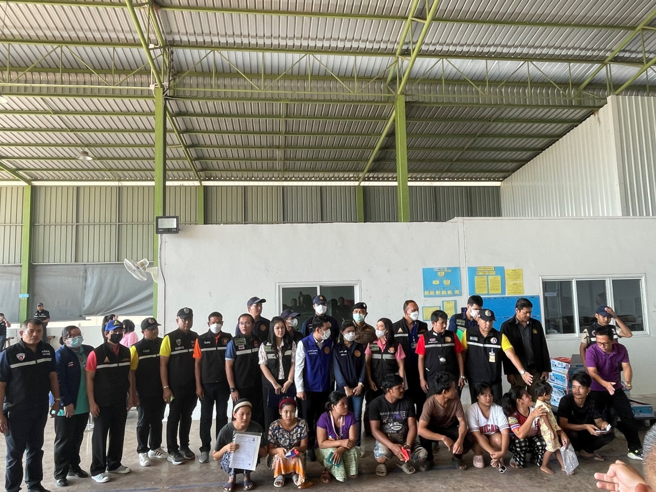

ภาพกิจกรรม
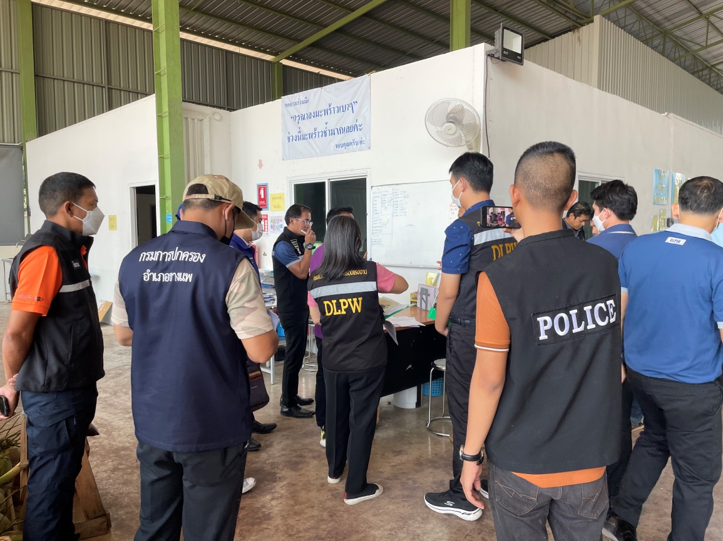

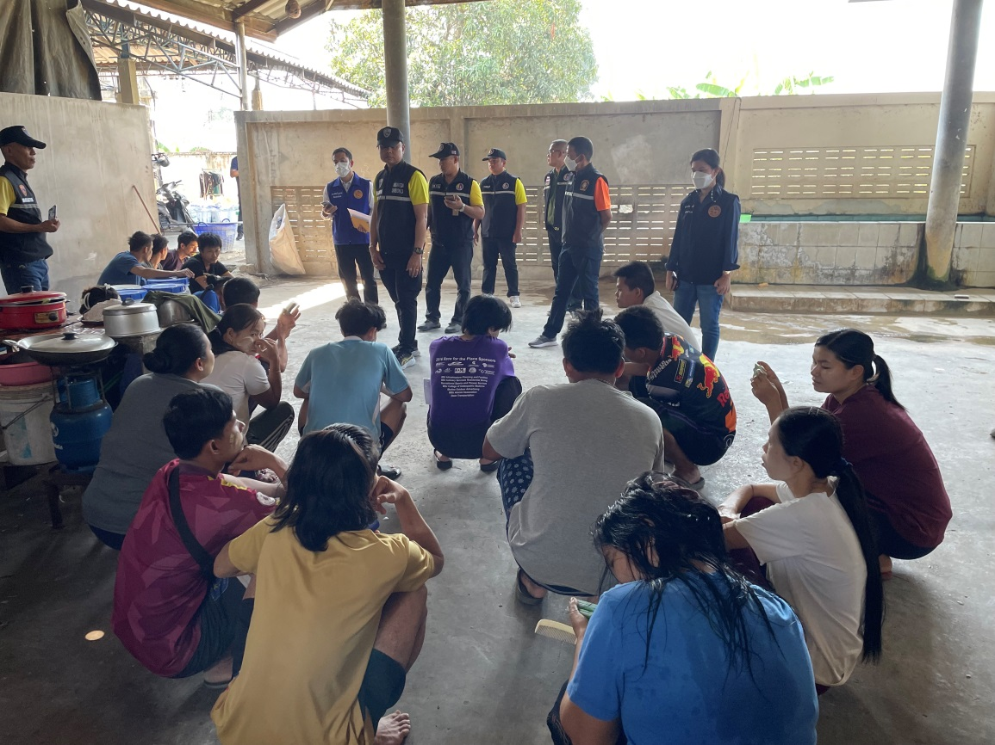

ภาพกิจกรรม
